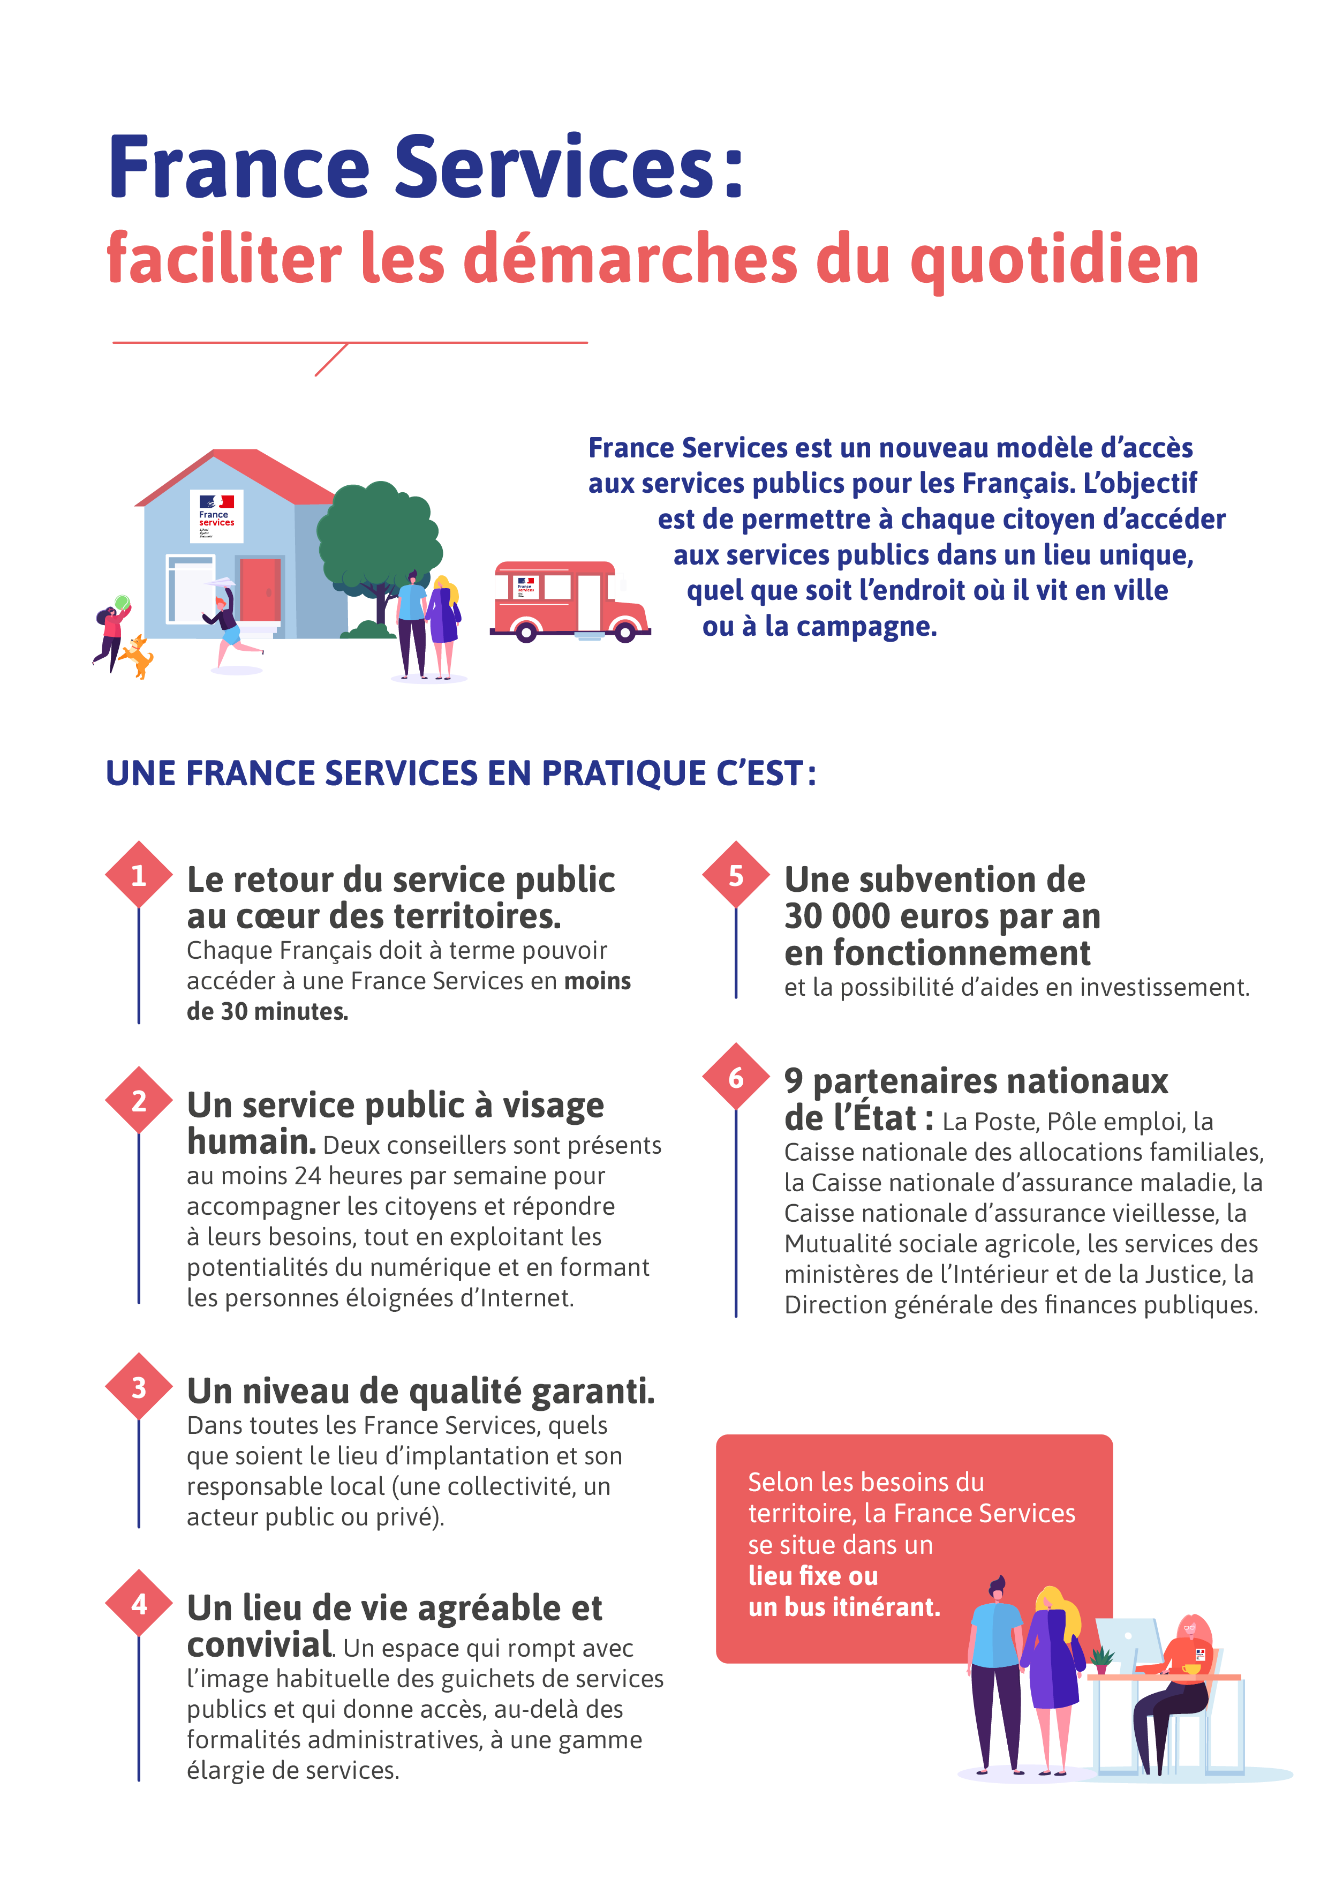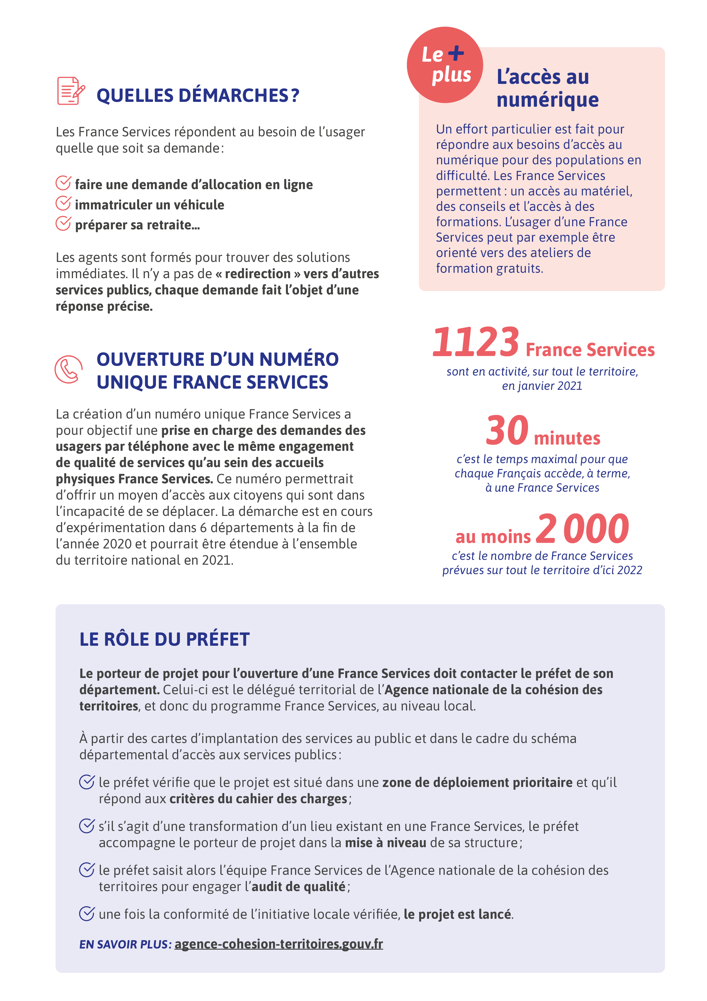

Logo de

la préfecture

**Mettre ici l’adresse, les coordonnées et les horaires de ou des Frances Services de votre département.**